Canvi de marxes

- Utilitat
No totes les carreteres són iguals, a vegades has de pujar una pendent molt elevada, en canvi altres vols baixar a una velocitat molt alta. Però la força de les teves cames és limitada, com també ho és la velocitat a la que poden girar. Per adaptar les característiques de les teves cames a les de la carretera les bicicletes incorporen un canvi de marxes que permet extreure en cada cas el millor partit a les cames.
El principi de funcionament és el següent, la relació entre el nombre de dents del plat i del pinyó és igual a la relació entre la velocitat de la roda i la del plat, és a dir, que si tenim moltes dents al plat i pocs al pinyó la relació de transmissió serà alta i per tant la velocitat de la roda serà molt superior a la del plat, en aquest cas les cames giraran a poca velocitat però la roda anirà molt ràpida. La contrapartida és que les cames han de fer molta força per moure i si la pendent és elevada no podran pujar. Si vols pujar sense esforça necessites un plat amb poques dents i un pinyó amb moltes dents.
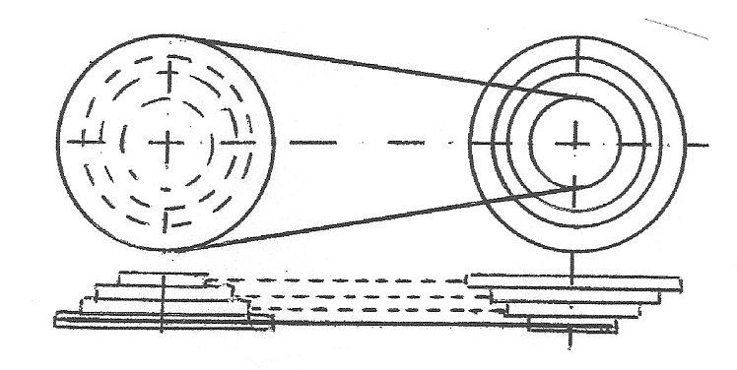

- Ajustatge dels topes
Aquest ajustatge és un dels que ens pot causar més mals de cap si no ho portem correctament ajustat, ja que la cadena se'ns sortirà pels costats dels pinyons i quedarà entre aquests i els radis o el quadre.
Per ajustar els límits, haurem d´ACTUAR sobre els cargols de regulació, que estan marcats amb les lletres L i H.

Inserim la marxa: plat del mig amb pinyó petit. Alfluixem el cable del canvi de darrere.

Comencem amb el límit exterior del canvi, aquest és el que correspon al pinyó més petit, per això haurem d´ACTUAR sobre el cargol H, apretant o bé deixant anar el mateix. Fins que no es desplaça la cadena més enllà del pinyó. ( si afluixem massa sortirà la cadena, si apretem massa la cadena fa soroll)

A continuació regulem el límit interior del Canvi, que correspon al pinyó més gran. Per Això actuarem Sobre el cargol L, be prement o bé deixant anar el Mateix. Fins que no es desplaça cadena més enllà del pinyó. ( si afluixem al cargol sortirà la cadena per dalt, si apretem massa fregarà amb els pinyons) Sempre amb el cable fluix, actuem sobre els pinyons amb la ma.
.

Tope interior desviador
Amb el cable solt haurem de col·locar la cadena al pinyó més gran i plat petit, la cara interna de la platina interior del desviador ha de passar a 1,5-2 mm. de la cadena i sense fregar.
Si no és així ho ajustarem mitjançant el cargol marcat amb la lletra "L", prement per apropar i afluixant per allunyar, fins a trobar el punt exacte o gairebé exacte. (si afluixem massa la cadena sortirà per dalt, si apretem massa fregarà amb el desviador)

Tope exterior desviador
Haurem de col·locar la cadena al plat gran i el pinyó petit, bàsicament el que es busca és que la cadena pugi bé al plat gran però sense permetre que se surti d'ell cap a fora.
Actuarem sobre el cargol marcat amb la lletra "H", estrenyent per evitar que la cadena es surti i afluixant si té dificultats per pujar. El punt òptim se situa en 1,5-2 mm. Des de la cadena a la cara interna de la platina externa del desviador amb plat gran i pinyó petit engranats.

- Ajustatge de la tensió del cable
La tensió del cable és fonamental per aconseguir que el funcionament dels canvis sigui correcte.
El primer és estirar el cable, sobretot si hem canviat cables i fundes, haurem en primer lloc posar el cable tens canviar i passar per tots els pinyons per tornar al punt d'inici i donar-li un fort estirada al cable així prevenim que açò passi en marxa doncs l'ajust de cables i fundes sempre produeix aquest efecte.
En primer lloc actuem sobre el tensor de la maneta donant una volta i mitja al mateix, això ens permetrà ajustos posteriors
Col·loquem el plat mitjà i el pinyó petit,premem una vegada la maneta per pujar una corona, i si no puja, desenrosquem el tensor 1/2 volta i tornem a provar. Repetim fins aconseguir que canviï al segon pinyó amb decisió.

Si ens hem passat tensant (desenroscant) ens adonarem perquè pujarà molt bé a corones grans, fins i tot les pujarà de dos en dos però li costarà baixar, en aquest cas caldrà roscar altra 1/2 volta. A mesura que es noti un sincronitzat millor, podem actuar en el tensor en 1/4 de tornada, per a realitzar un ajust més fi.
No hi ha mes truc actuar sobre el tensor del canvi, però en els nous canvis de SRAM i Shimano, aquest tensor ha desaparegut, la qual cosa ens obligués a ser més fins ajustant la tensió del cable, ja que només tindrem el tensor de la maneta.

Desviador
Haurem de col·locar la cadena al pinyó gran i plat petit, premem per pujar al mitjà i si no ho fa tibem sobre el tensor de la maneta que és l'únic que tenim, si aquests no és suficient haurem de tornar a tensar el cable ajustant.

No s'ha de tenir por a l'hora de realitzar aquests ajustos, utilitzant l'infal·lible mètode encert-error podrem posar la nostra bici a punt i aconseguir que els nostres canvis funcionin a la perfecció

- Canvi del cable
Aquest és el material nou que necessitaràs: cables i fundes de fre i canvi, topalls de funda de fre i de canvi, terminals.
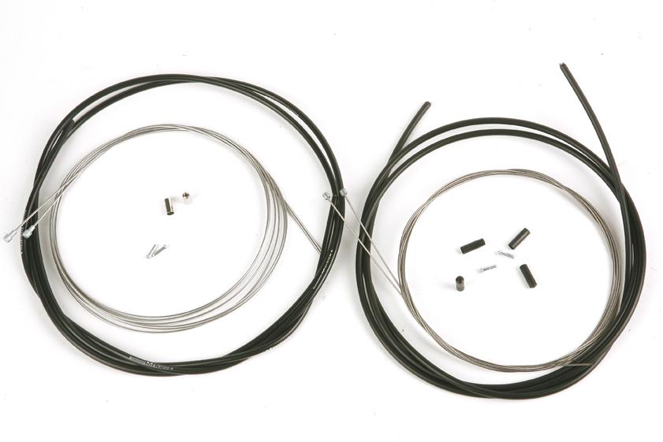
- Treu la cinta del manillar. Posa la cadena al plat i corona petits i talla els quatre cables de fre i canvi.
3- Talla les fundes noves a la mesura de les antigues, comprovant abans que el manillar giri lliurement a banda i banda. Si no és així, afegeix funda.
4- No aixafis la circumferència de les fundes o no canviarà o frenarà correctament per tenir massa fregament.
5- Després treure el embellidor, passa els cables de fre i canvi pels seus allotjaments a les manetes. Els cables han de ser nous o no entraran.
6- Greixa lleugerament els cables a les zones on vagin tapats per les fundes.
7- Tensa el cable i estreny els cargols dels presoners. Recorda: palanques de canvi i cadena han d'estar en plat i corona petits.
8- Talla el cable sobrant a una distància adequada i assegura els terminals prement suaument amb les alicates de tall.

